1 Цель работы
Ознакомиться с принципами шифрования в алгоритме симметричного шифрования AES Rijndael и посмотреть, как меняются преобразования при разных длинах блока и ключа.
2 Исходные данные и инструмент
Работа выполнялась в демонстрационной программе RijndaelDemo.exe. Я проверил три ситуации: блок 16 и ключ 16; блок 32 и ключ 24; блок 24 и ключ 32. Текст для шифрования лежит в файле plain.txt.
Исходный текст (plain.txt):
БУТ ИВАН АНТОНОВИЧ БИВТ-23-17
Для сравнения я дополнительно сохранил фрагмент результата в виде набора байт (лог). В отчёте показываю его в hex, потому что в исходном файле там встречаются байты, которые текстом нормально не читаются.
31 29 20 C2 AA 1F 4B C2 B1 C2 BA C3 8F C3 95 1C C2 9D C2 A9 5D C3 83 61 3E 7A C3 8D 4C C2 AD 56 C3 80 C2 AD C3 AC C2 BE 40 6A 38 39 C3 A1 C2 AC C5 B8 C3 90 20 67 20 C3 A3 2B C2 B1 C3 A4 39 36 13 C2 A2 C2 A4 C2 9D C2 A1 12 C3 AF 42 41 2A C3 AC 5B 28 C3 9F C3 93 7E 13 C3 BC C3 81 56 C3 A7 C5 92 C3 89 3D
3 Коротко про то, что делает Rijndael (по методичке)
Rijndael это итеративный блочный шифр. Промежуточные данные внутри одного раунда называют состоянием (State): это таблица 4×Nb, где Nb = (длина блока) / 32. Один раунд включает ByteSub (замена байт), ShiftRow (сдвиг строк), MixColumn (перемешивание столбцов) и AddRoundKey (XOR с цикловым ключом). В последнем раунде MixColumn нет. Число раундов Nr зависит от Nb и Nk (Nk = (длина ключа) / 32). Для Nb=4,Nk=4 Nr=10; для Nb=8,Nk=6 Nr=14; для Nb=6,Nk=8 Nr=14. Сдвиги ShiftRow зависят от Nb: при Nb=4 и Nb=6 сдвиги 1,2,3; при Nb=8 сдвиги 1,3,4.

4 Ход работы и результаты
1 Задание 1
Ситуация 1: длина блока 16 байт, длина ключа 16 байт. Я выставил эти параметры в главном окне RijndaelDemo и дальше по очереди открыл окна преобразований ByteSub, ShiftRow, MixColumn и AddRoundKey, как требует методичка.
Лог (скриншоты):
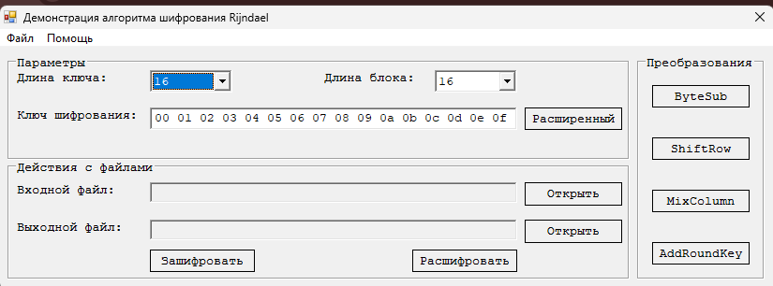
Рисунок 1 - Главное окно RijndaelDemo: блок 16 байт, ключ 16 байт
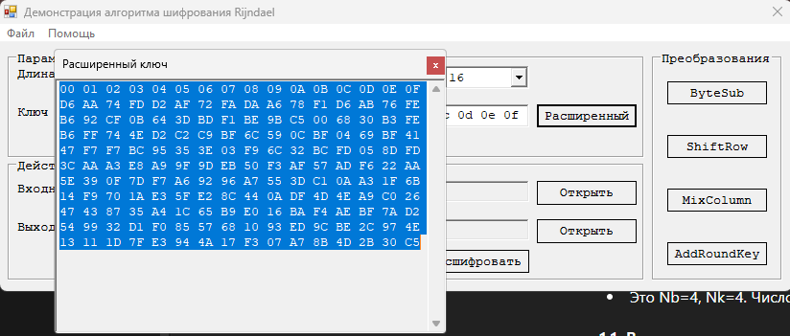
Рисунок 2 - Окно расширенного ключа (Key Expansion) для ключа 16 байт
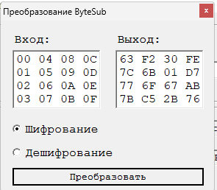
Рисунок 3 - ByteSub (шифрование) для Nb=4
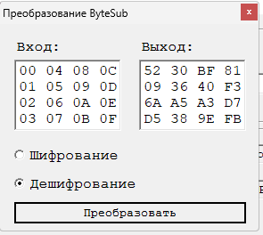
Рисунок 4 - ByteSub (дешифрование)
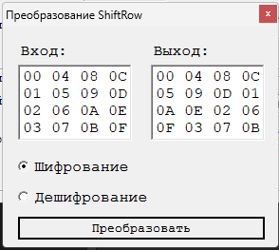
Рисунок 5 - ShiftRow (шифрование). Для Nb=4 сдвиги 1,2,3
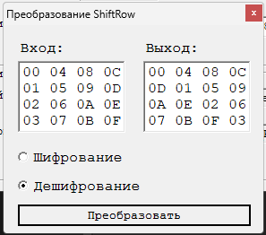
Рисунок 6 - ShiftRow (дешифрование): сдвиг в обратную сторону
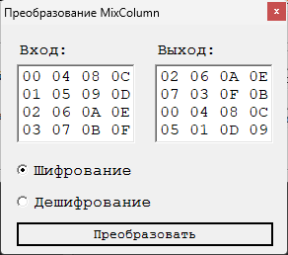
Рисунок 7 - MixColumn (шифрование): перемешивание каждого столбца
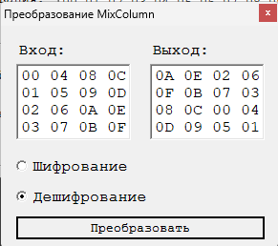
Рисунок 8 - MixColumn (дешифрование): обратное преобразование
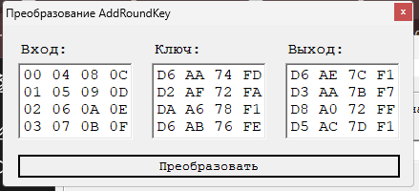
Рисунок 9 - AddRoundKey: XOR состояния с цикловым ключом
Кратко: как это работает и что из этого понятно
ByteSub: каждый байт состояния заменяется по S-box. На скрине видно, что даже для простого ввода 00 04 08 0C... выход уже совсем другой, то есть работает нелинейность и сразу появляется «хаос» по байтам.
ShiftRow: здесь перестановка внутри строк. Для блока 16 байт (Nb=4) последние 3 строки сдвигаются на 1, 2 и 3 позиции. Это хорошо видно по тому, как из второго ряда 01 05 09 0D становится 05 09 0D 01.
MixColumn: перемешивает значения внутри каждого столбца через умножение в поле GF(2^8). В итоге один исходный байт влияет на несколько выходных в столбце. На практике это добавляет диффузию.
AddRoundKey: самое простое по смыслу, просто XOR состояния с цикловым ключом. При этом без правильного ключа обратно уже не откатить, потому что ключ раундовый, а не «как попало».

2 Задание 2
Ситуация 2: длина блока 32 байт, длина ключа 24 байт. Я выставил эти параметры в главном окне RijndaelDemo и дальше по очереди открыл окна преобразований ByteSub, ShiftRow, MixColumn и AddRoundKey, как требует методичка.
Лог (скриншоты):
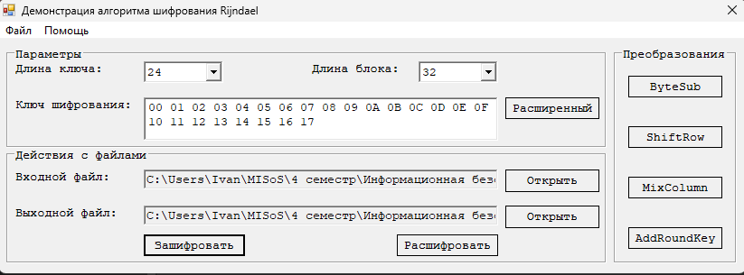
Рисунок 10 - Главное окно: блок 32 байта, ключ 24 байта
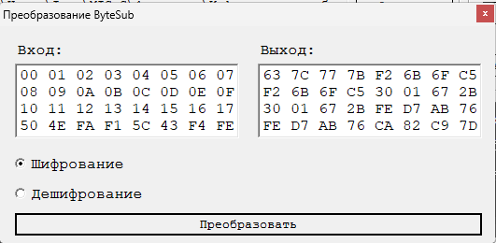
Рисунок 11 - ByteSub (шифрование) для Nb=8
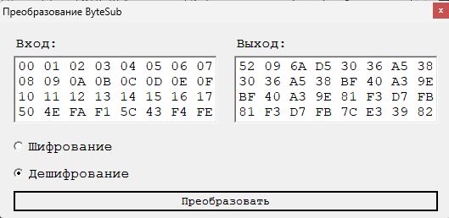
Рисунок 12 - ByteSub (дешифрование)
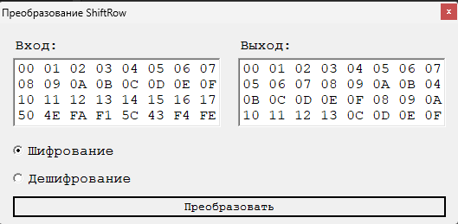
Рисунок 13 - ShiftRow (шифрование). Для Nb=8 сдвиги 1,3,4
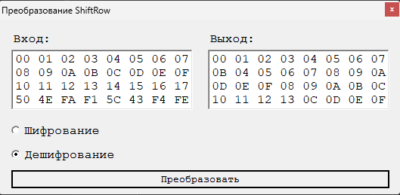
Рисунок 14 - ShiftRow (дешифрование)
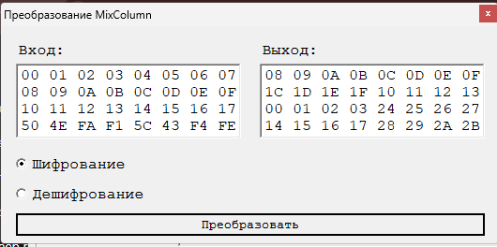
Рисунок 15 - MixColumn (шифрование)
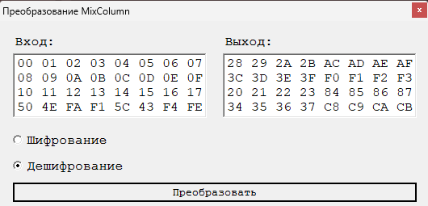
Рисунок 16 - MixColumn (дешифрование)
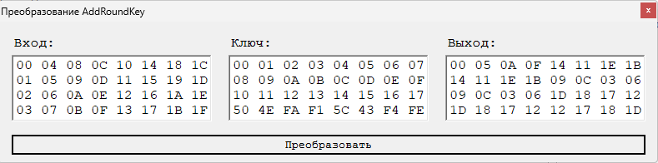
Рисунок 17 - AddRoundKey (XOR с раундовым ключом)
Кратко: как это работает и что из этого понятно
Главное отличие тут именно из-за длины блока 32 байта, то есть Nb=8. От этого меняется ShiftRow: сдвиги уже 1, 3 и 4, а не 1, 2 и 3. На скрине это видно: третья строка уезжает сильнее.
ByteSub и MixColumn по идее те же по смыслу, но состояния шире (8 столбцов), поэтому визуально таблицы длиннее и изменённые байты занимают больше места.
По числу раундов это тоже «длинный режим»: при Nb=8 и Nk=6 получаем Nr=14, то есть алгоритм делает больше циклов, чем в ситуации 1.

3 Задание 3
Ситуация 3: длина блока 24 байт, длина ключа 32 байт. Я выставил эти параметры в главном окне RijndaelDemo и дальше по очереди открыл окна преобразований ByteSub, ShiftRow, MixColumn и AddRoundKey, как требует методичка.
Лог (скриншоты):
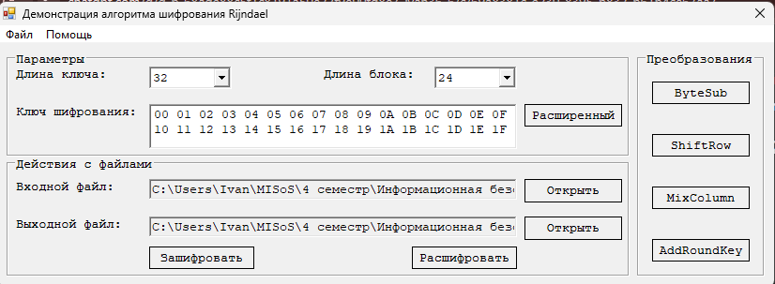
Рисунок 18 - Главное окно: блок 24 байта, ключ 32 байта
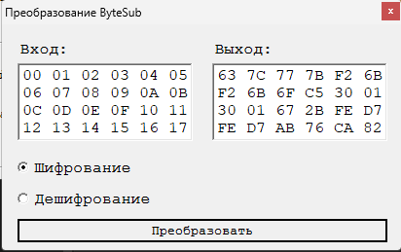
Рисунок 19 - ByteSub (шифрование) для Nb=6
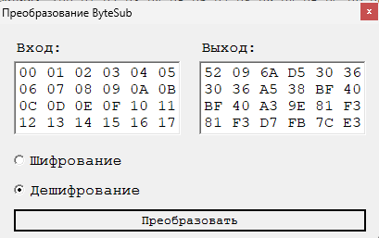
Рисунок 20 - ByteSub (дешифрование)
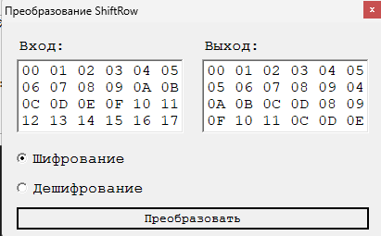
Рисунок 21 - ShiftRow (шифрование). Для Nb=6 сдвиги 1,2,3
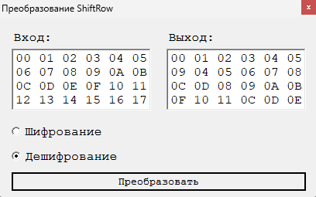
Рисунок 22 - ShiftRow (дешифрование)
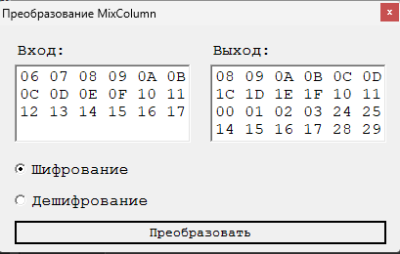
Рисунок 23 - MixColumn (шифрование)
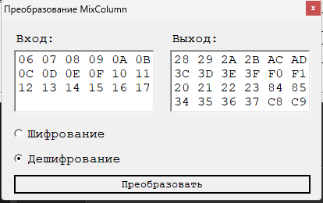
Рисунок 24 - MixColumn (дешифрование)
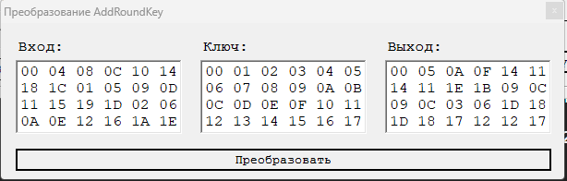
Рисунок 25 - AddRoundKey (XOR с раундовым ключом)
Кратко: как это работает и что из этого понятно
Тут блок 24 байта, то есть Nb=6. ShiftRow снова как в классике: сдвиги 1, 2, 3. По картинке видно, что строки смещаются ровно на эти позиции, без «скачка» как в Nb=8.
При этом ключ уже 32 байта (Nk=8), поэтому расширение ключа и число раундов увеличиваются. В итоге режим получается тяжёлый по ключу, но не самый широкий по блоку.
Если сравнить ситуацию 3 с ситуацией 2, то видно: перестановка ShiftRow отличается (из-за Nb), а ByteSub на одинаковых входных байтах даёт одинаковые значения (потому что S-box фиксированный).

5 Сравнение трёх ситуаций
Чтобы не утонуть в скринах, я свёл ключевые отличия в одну таблицу. Тут самое важное: Nb (ширина состояния), число раундов Nr и сдвиги ShiftRow.
Ситуация | Блок (байт) | Ключ (байт) | Nb / Nk | Nr | ShiftRow (C1,C2,C3)
1 | 16 | 16 | Nb=4 / Nk=4 | 10 | (1,2,3)
2 | 32 | 24 | Nb=8 / Nk=6 | 14 | (1,3,4)
3 | 24 | 32 | Nb=6 / Nk=8 | 14 | (1,2,3)
Что совпало между «24/32» и «32/24»: по таблице раундов оба режима идут с Nr=14, то есть количество циклов одинаковое. Что не совпало: ShiftRow. При блоке 32 байта (Nb=8) сдвиги другие, поэтому там визуально «перекладка» строк сильнее. А «16/16» и «24/32» совпадают по ShiftRow (оба дают 1,2,3), но отличаются по числу раундов (10 против 14).
Ещё момент, который прям видно по скринам: ByteSub на одинаковых входных байтах даёт одинаковые значения во всех случаях, потому что S-box один и тот же. То есть различия между режимами проявляются не в подстановке байт, а в геометрии состояния (Nb) и в количестве раундов (Nr).
6 Вывод
В этой практической я руками “пощупал” Rijndael на трёх наборах параметров: 16/16, 32/24 и 24/32 (блок/ключ). Самый заметный эффект получился на ShiftRow: при Nb=8 сдвиги 1,3,4 и картинка реально отличается, а при Nb=4 и Nb=6 сдвиги 1,2,3 и сдвиг выглядит привычно. ByteSub везде работает одинаково (одна и та же таблица подстановки), а MixColumn и AddRoundKey уже добивают диффузию и привязку к ключу. По ощущениям: чем больше Nr, тем «дольше жарим» данные, и это прям логично с точки зрения стойкости, потому что каждый раунд ещё раз смешивает байты и ключ.

